Relatório Pedagógico do Teste de Progresso
Documento gerado automaticamente para subsidiar o acompanhamento pedagógico, a análise do desempenho discente e a organização de evidências institucionais para processos avaliativos, incluindo visita do MEC.

1. Síntese interpretativa dos resultados
A análise dos resultados do Teste de Progresso evidencia um panorama relevante para o acompanhamento pedagógico do curso de Medicina. Foram avaliados 315 estudantes, considerando o desempenho geral, o desempenho por período, a comparação entre turmas e a identificação de estudantes que necessitam de acompanhamento pedagógico mais próximo.
O período com melhor desempenho médio foi o 6B, com média de 56.96% de acertos. Esse resultado sugere maior consolidação dos conhecimentos avaliados e pode servir como referência para a análise das práticas pedagógicas desenvolvidas ao longo da formação.
Por outro lado, o período com menor média foi o 1A, com 39.19% de acertos. Esse achado não deve ser interpretado apenas como fragilidade discente, mas como indicador institucional para planejamento de ações de nivelamento, revisão de conteúdos essenciais e fortalecimento do acompanhamento docente.
Foram identificados 282 estudantes com desempenho inferior ao ponto de atenção definido, correspondendo a 89.52% do total analisado. Esse grupo representa uma prioridade para ações de apoio pedagógico, monitorias, tutorias acadêmicas e estratégias de recuperação formativa.
De modo geral, os resultados reforçam a importância do uso sistemático de indicadores educacionais para subsidiar decisões do NDE, da coordenação do curso e dos docentes. A utilização desses dados contribui para uma cultura avaliativa baseada em evidências, favorecendo o acompanhamento longitudinal da aprendizagem e a melhoria contínua do curso, aspectos especialmente relevantes em processos de avaliação externa, como visitas do MEC.

2. Distribuição geral do desempenho
A Figura 1 apresenta a distribuição geral dos percentuais de acertos dos estudantes. Esse gráfico permite visualizar a concentração dos desempenhos e identificar possíveis grupos com maior necessidade de acompanhamento pedagógico.
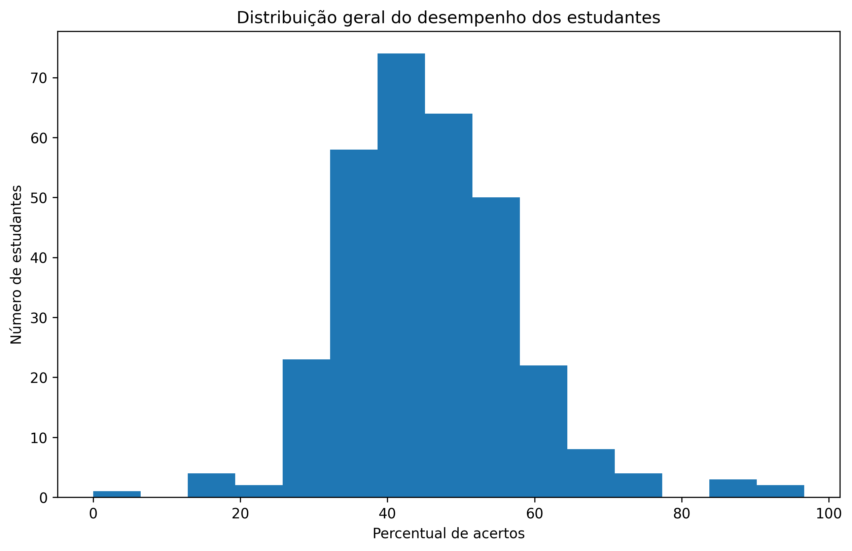
Figura 1. Distribuição geral do percentual de acertos dos estudantes.

3. Comparação entre períodos
A Figura 2 apresenta a comparação do desempenho entre os períodos. O boxplot permite observar a mediana, a dispersão dos resultados e possíveis valores extremos, favorecendo uma análise mais refinada das diferenças entre as turmas.
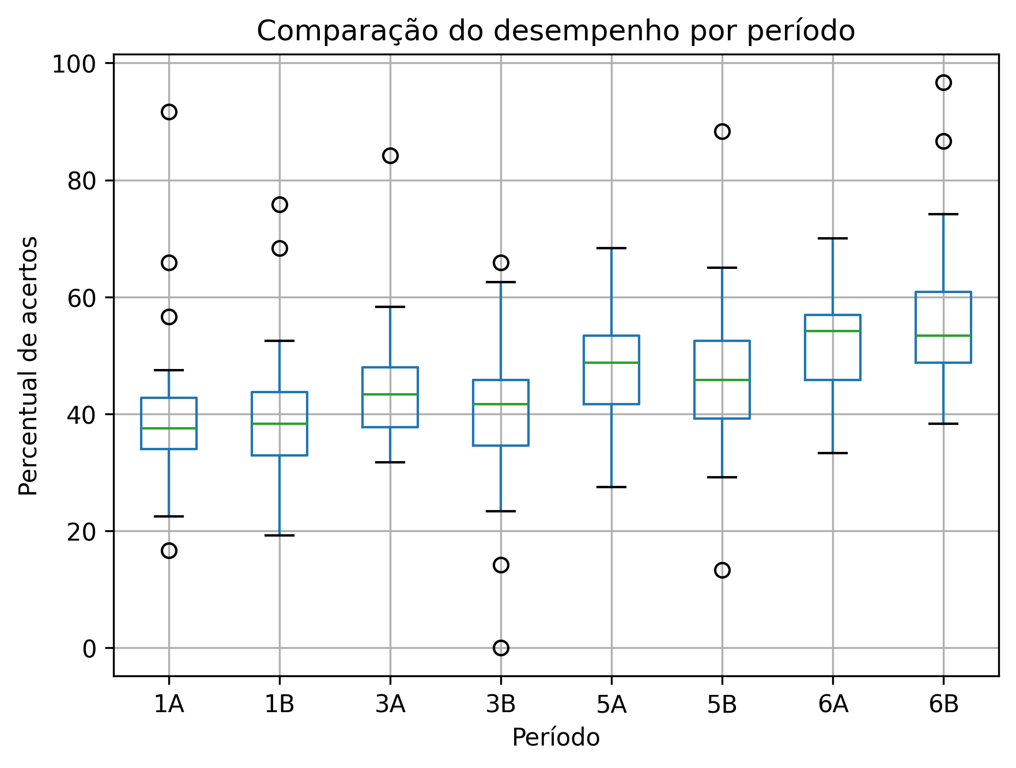
Figura 2. Comparação do desempenho dos estudantes por período.

4. Ranking dos períodos
A Figura 3 apresenta o ranking médio dos períodos. Esse resultado pode apoiar o planejamento de ações pedagógicas específicas, considerando os períodos com melhor desempenho e aqueles que demandam maior atenção institucional.
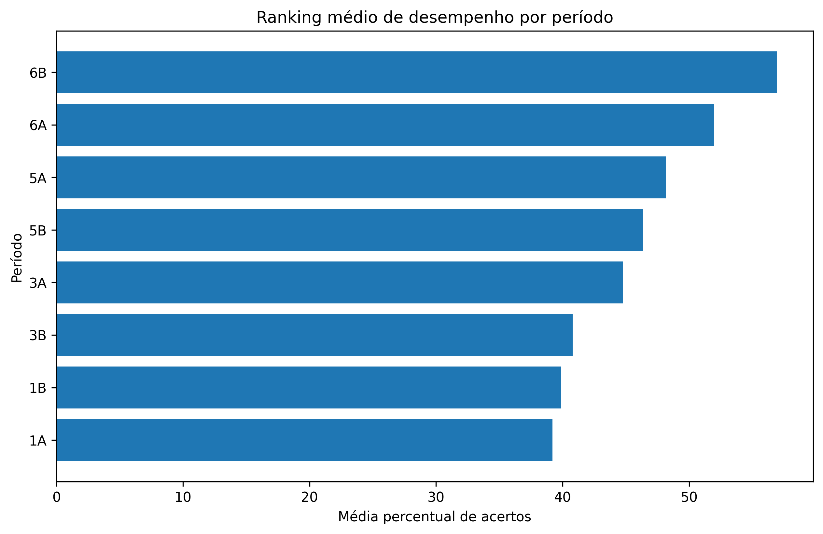
Figura 3. Ranking dos períodos segundo a média percentual de acertos.

5. Desempenho por disciplina
A Figura 4 apresenta a média de acertos por disciplina. Essa análise permite identificar áreas com maior ou menor desempenho relativo, contribuindo para o planejamento docente e para a revisão de conteúdos no âmbito do curso.
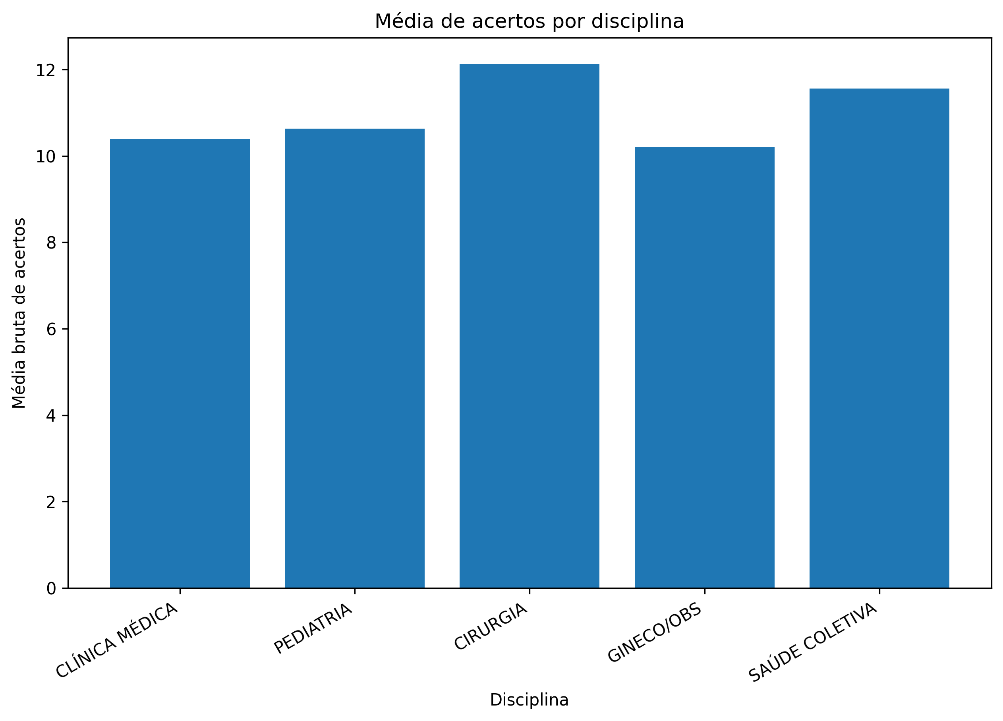
Figura 4. Média de acertos por disciplina avaliada.

6. Encaminhamentos pedagógicos sugeridos
Com base nos resultados, recomenda-se que a coordenação do curso, o NDE e os docentes utilizem os dados para planejar ações de acompanhamento discente, monitoria, revisão de conteúdos, oficinas de aprendizagem e devolutivas formativas por período e por disciplina.
Para fins de visita do MEC, este relatório pode ser utilizado como evidência de gestão acadêmica baseada em dados, demonstrando acompanhamento sistemático da aprendizagem, identificação de fragilidades e proposição de melhorias contínuas.

